Прототип задания 5 (№ 193087)

Элементы содержания: | 5.1.7
Умения: | 4.1 4.2
 | Аналогичные задания, все задания 5, все прототипы 5

График какой из приведенных ниже функций изображен на рисунке?
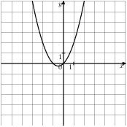
Варианты ответа
1. |  |  | 2. |  |  | 3. |  |  | 4.

Прототип задания 5 (№ 193088)

Элементы содержания: | 5.1.6
Умения: | 4.1 4.2
 | Аналогичные задания, все задания 5, все прототипы 5

График какой из приведенных ниже функций изображен на рисунке?
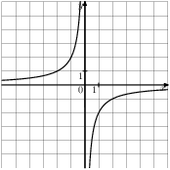
Варианты ответа
1. |  |  | 2. |  |  | 3. |  |  | 4.

Прототип задания 5 (№ 193089)

Элементы содержания: | 5.1.7
Умения: | 4.1 4.2
 | Аналогичные задания, все задания 5, все прототипы 5

Найдите значение по графику функции , изображенному на рисунке.
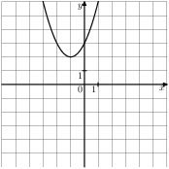
Варианты ответа
1. | -1 |  | 2. | 1 |  | 3. | 2 |  | 4. | 3

Прототип задания 5 (№ 193090)

Элементы содержания: | 5.1.7
Умения: | 4.1 4.2
 | Аналогичные задания, все задания 5, все прототипы 5

Найдите значение по графику функции , изображенному на рисунке.
Варианты ответа
1. | -2 |  | 2. | 1 |  | 3. | 2 |  | 4. | 3

Прототип задания 5 (№ 193091)

Элементы содержания: | 5.1.7
Умения: | 4.1 4.2
 | Аналогичные задания, все задания 5, все прототипы 5

Найдите значение по графику функции , изображенному на рисунке.
Варианты ответа
1. | -3 |  | 2. | 1 |  | 3. | 2 |  | 4. | 3

Прототип задания 5 (№ 193092)

Элементы содержания: | 5.1.6
Умения: | 4.1 4.2
 | Аналогичные задания, все задания 5, все прототипы 5

Найдите значение по графику функции 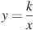, изображенному на рисунке.
Варианты ответа
1. | 2 |  | 2. |  |  | 3. |  |  | 4. | -2

Прототип задания 5 (№ 193093)

На одном из рисунков изображен график функции . Укажите номер этого рисунка.
Варианты ответа
1. |  |  | 2. |  |  | 3. |  |  | 4.

Прототип задания 5 (№ 193094)

На одном из рисунков изображен график функции . Укажите номер этого рисунка.
Варианты ответа
1. |  |  | 2. |  |  | 3. |  |  | 4.

Прототип задания 5 (№ 193095)

На одном из рисунков изображен график функции . Укажите номер этого рисунка.
Варианты ответа
1. |  |  | 2. |  |  | 3. |  |  | 4.

Прототип задания 5 (№ 193096)

На одном из рисунков изображен график функции . Укажите номер этого рисунка.
Варианты ответа
1. |  |  | 2. |  |  | 3. |  |  | 4.

Прототип задания 5 (№ 193097)

На одном из рисунков изображена парабола. Укажите номер этого рисунка.
Варианты ответа
1. |  |  | 2. |  |  | 3. |  |  | 4.

Прототип задания 5 (№ 193098)

На одном из рисунков изображена гипербола. Укажите номер этого рисунка.
Варианты ответа
1. |  |  | 2. |  |  | 3. |  |  | 4.

Прототип задания 5 (№ 193099)

Элементы содержания: | 5.1.7
Умения: | 4.1 4.2
 | Аналогичные задания, все задания 5, все прототипы 5

Найдите значение по графику функции , изображенному на рисунке.
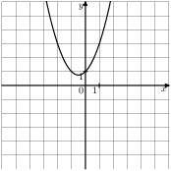

Прототип задания 5 (№ 193100)

Элементы содержания: | 5.1.7
Умения: | 4.1 4.2
 | Аналогичные задания, все задания 5, все прототипы 5

Найдите значение по графику функции , изображенному на рисунке.

Прототип задания 5 (№ 193101)

Элементы содержания: | 5.1.7
Умения: | 4.1 4.2
 | Аналогичные задания, все задания 5, все прототипы 5

Найдите значение по графику функции , изображенному на рисунке.

Прототип задания 5 (№ 193102)

Элементы содержания: | 5.1.6
Умения: | 4.1 4.2
 | Аналогичные задания, все задания 5, все прототипы 5

Найдите значение по графику функции , изображенному на рисунке.
